- Thêm mục tin DocumentTotal vào chứng từ SalesInvoice. Hãy thêm nó vào biểu mẫu chứng từ ở phía dưới, dưới bảng sản phẩm, trường này cần có dạng “Trường đánh dấu” (“Label field”).
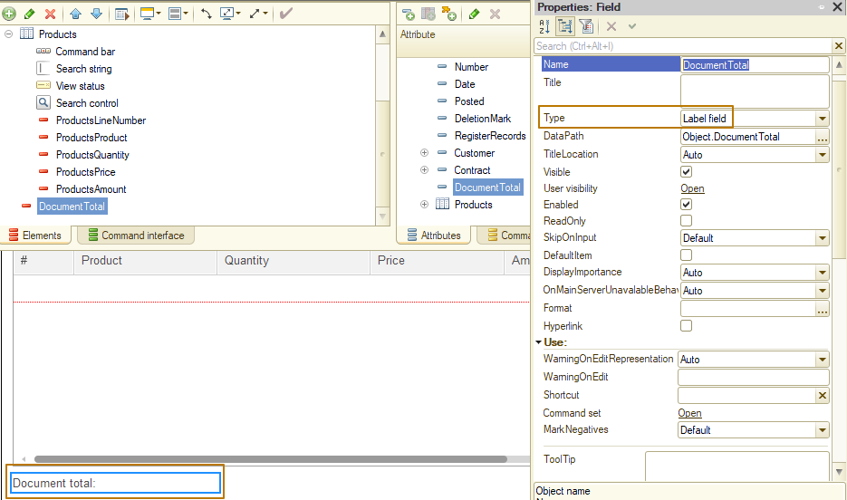
- Bây giờ bạn cần thực hiện tính tự động mục tin mới khi thay đổi Phần bảng Sản phẩm (Products). Để làm việc này, hãy sử dụng sự kiện OnChange của bảng biểu mẫu. Chúng ta sẽ tìm hiểu về sự kiện và hàm sự kiện của chúng trong các buổi học tiếp theo.
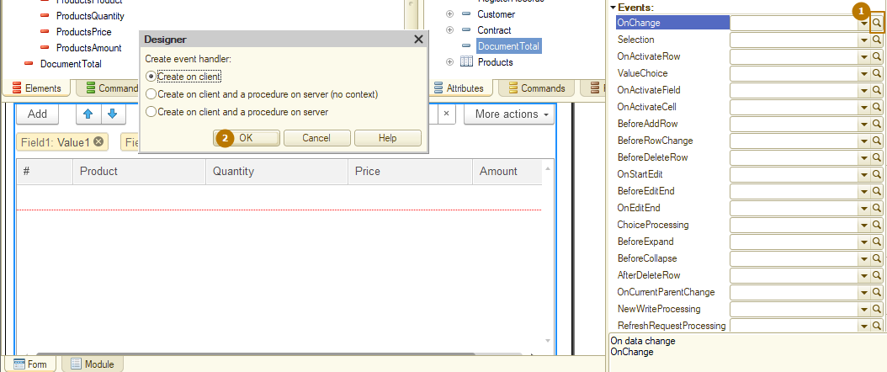
Ghi lại thuật toán và đưa kết quả vào mục tin Object.DocumentTotal:
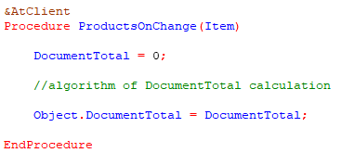
Kiểm tra chương trình có làm việc chính xác hay không. Để làm việc đó, hãy mở chứng từ và thay đổi số lượng trong phần bảng Sản phẩm (Products), ví dụ, bằng cách thay đổi số lượng, đơn giá, hoặc thêm/xóa dòng.
- Bước tiếp theo là thêm vào chương trình khái niệm đơn giá bán tối thiểu, mặt hàng không được bán với đơn giá thấp hơn nó. Hãy thêm mục tin MinimumSalePrice vào danh mục Sản phẩm (Products), sau đó thêm kiểm tra đơn giá khi đơn giá hoặc sản phẩm thay đổi trong phần bảng Sản phẩm (Products) của chứng từ SalesInvoice.
Sử dụng sự kiện OnChange của cột Đơn giá (Price) và Sản phẩm (Product) để kiểm soát đơn giá tối thiếu, bởi vì khi sản phẩm thay đổi, đơn giá tối thiếu của nó có thể cao hơn đơn giá chỉ định trong dòng Sản phẩm (Products).
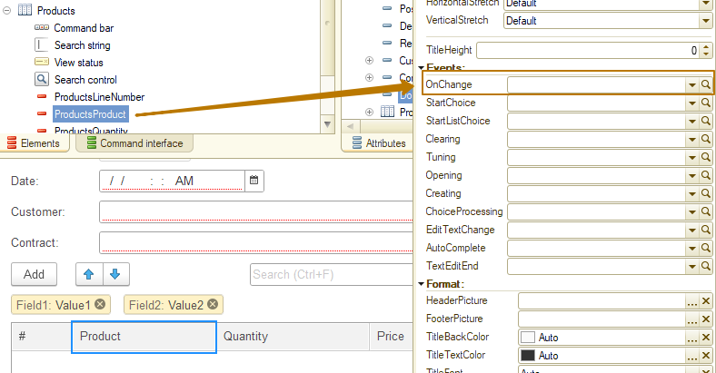
- Bạn cần tạo hàm MinimumSalePriceOfProduct(Product) với chỉ thị &AtServerNoContext trả lại đơn giá tối thiếu của sản phẩm bằng cách nhận giá trị mục tin từ đối tượng thông qua tham chiếu: Product.MinimumSalePrice. Chúng ta sẽ đề cập chi tiết hơn về các chỉ thị và ngữ cảnh thực hiện sau này, còn bây giờ chúng ta chỉ lưu ý rằng, giao dịch này chỉ được thực hiện trên server.
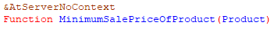
Thuật toán phải như sau: khi người sử dụng thay đổi đơn giá hoặc sản phẩm, cần kiểm tra đơn giá tối thiếu, nếu đơn giá hiện tại thấp hơn đơn giá tối thiếu thì cần thay đổi giá trị của nó thành giá tối thiếu và hiển thị thông báo cho người sử dụng “Đơn giá bán tối thiếu (product presentation) bằng (minimum price)”. Nội dung trong dấu ngoặc nghĩa là cần thay thế sản phẩm và đơn giá hiện tại (không có dấu ngoặc) trong thông báo.
Đừng quên tránh trùng lặp code, và cũng cần giữ nguyên phép tính lại số tiền hiện tại khi đơn giá thay đổi, thậm chí nếu đơn giá đã thay đổi thành tối thiếu từ code.
- Hãy thêm mục tin ValidUntil (Ngày (Date)) vào danh mục CounterpartyContracts. Đây là mục tin tùy chọn, nếu không điền thì hợp đồng có giá trị vô thời hạn. Hãy tạo biểu mẫu phần tử và ngoài mục tin ValidUntil, hãy thêm trường “Số ngày còn lại” ("Days left") vào đó, trường này hiển thị số lượng ngày còn lại theo hợp đồng từ ngày hiện tại đến ValidUntil. Nếu ValidUntil trống, không nên hiển thị trường này trên biểu mẫu. Cần tính lại giá trị “Số ngày còn lại” (“Days left”), cũng như việc bật / tắt tính hiển thị của trường biểu mẫu này khi thay đổi giá trị ValidUntil.
Để kiểm soát tính hiển thị phần tử biểu mẫu, hãy sử dụng thuộc tính Hiển thị (Visible). Có thể truy cập đến phần tử biểu mẫu bằng cách sử dụng thuộc tính Phần tử (Items) (Items.<ElementName>) trong mô-đun biểu mẫu. Như vậy, tính hiển thị của trường MyFormElement có thể thay đổi thông qua code:
Items.MyFormElement.Visible = True;
Items.MyFormElement.Visible = False;
Sau khi thêm mục tin ValidUntil, cần tạo biểu mẫu phần tử cho danh mục CounterpartyContracts. Sau đó thêm mục tin biểu mẫu DaysLeft với dạng Số (Number).
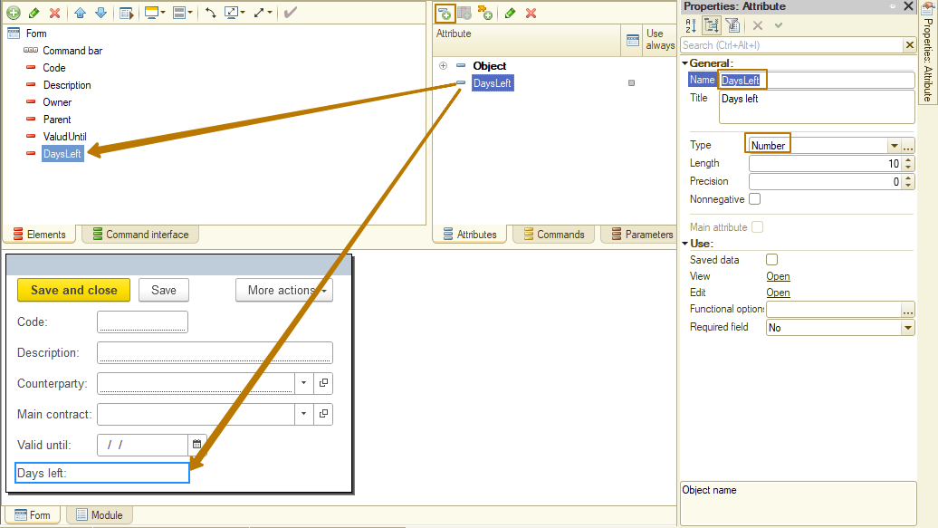
Vì bạn cũng cần kiểm tra, có cần hiển thị trường “Số ngày còn lại” (“Days left”) khi mở biểu mẫu, hãy thêm hàm sự kiện cho sự kiện OnOpen của biểu mẫu.
Bạn có thể sử dụng hàm có sẵn Round() để làm tròn số.
Ví dụ:
RoundedNumber = Round(Number);

Mục tin ValidUntil được điền:
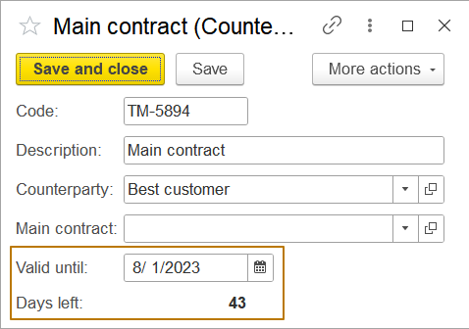
Mục tin ValidUntil trống:
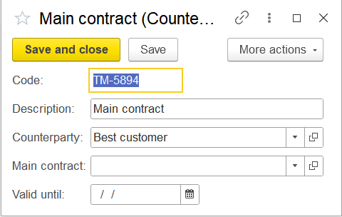
- Tạo biểu mẫu chung với tên gọi TestCollections và thêm nó vào phân hệ MasterData (đừng quên bật sử dụng thuộc tính “Đưa vào giao diện lệnh” (“Include in the command interface”) của biểu mẫu). Hãy tạo lệnh SortArray trên biểu mẫu này.

Ví dụ:
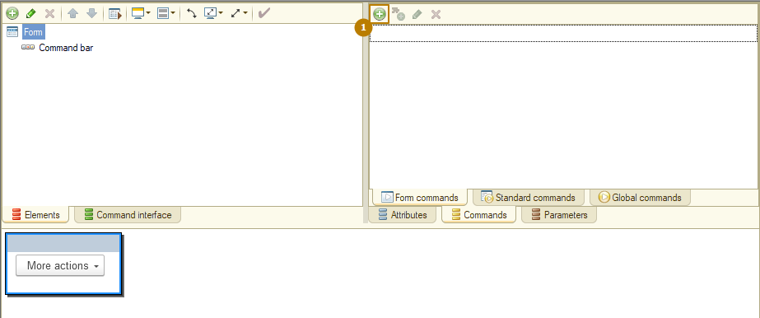
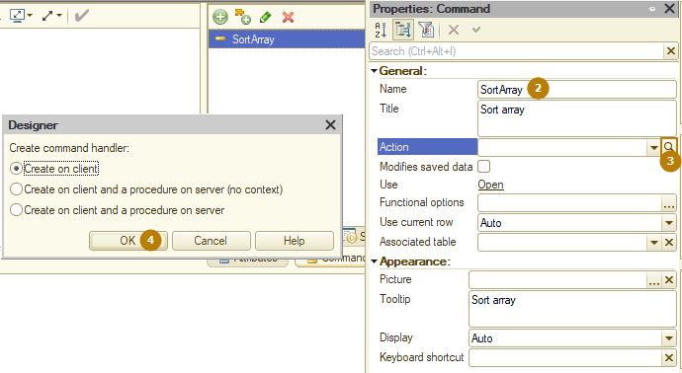
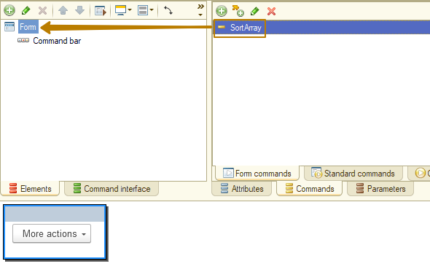
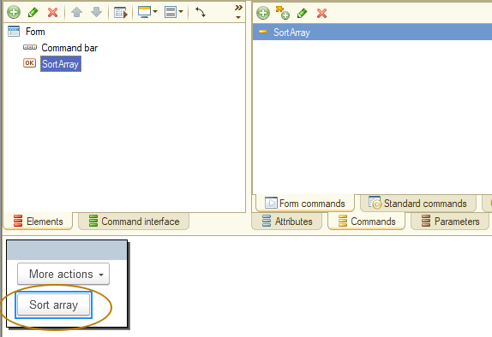
- Hãy tạo hàm SortedArray(<Array>) lấy mảng các số để làm tham số và trả lại mảng số được sắp xếp theo thứ tự tăng dần. Để thêm hàm như vậy, hãy tạo danh sách các giá trị trong hàm và sử dụng những phương thức của nó:
- LoadValues() để kết nhập các giá trị từ mảng
- SortByValue() để sắp xếp theo giá trị
- Tìm trong trợ lý cú pháp phương thức kết xuất các giá trị từ ValueList vào mảng
Hãy kiểm tra nó có chạy được không bằng cách điền thủ tục SortArray với code: tạo mảng mới, thêm vào đó các số 4, 2, 15, 7, 10, sau đó hãy gọi ra hàm mới, ghi giá trị trả lại của nó vào biến, sau đó lặp đi lặp lại theo từng phần tử của mảng và hiển thị giá trị của nó cho người sử dụng.
Kết quả:
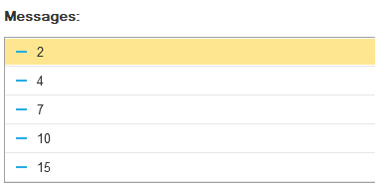
- Hãy tạo lệnh ShowSelectionFromValueList, chuyển sang thủ tục hàm sự kiện của lệnh này trên mô-đun biểu mẫu, khởi tạo ValueList “ActionsToPerform” mới và thêm ba phần tử vào đó:
- Giá trị 1, Trình bày “Thao tác thứ nhất” ("First Action")
- Giá trị 2, Trình bày “Thao tác thứ hai” ("Second Action")
- Giá trị 3, Trình bày “Thao tác thứ ba” (“Third action”)
ValueList có phương thức ShowChooseItem cho phép người sử dụng chọn giá trị từ danh sách, tham số đầu tiên của nó là đối tượng với dạng CallbackDescription. CallbackDescription là gọi ra thủ tục sẽ được thực hiện sau thao tác nào đó của người sử dụng, trong trường hợp của chúng ta sau khi chọn từ danh sách hoặc đóng danh sách này mà không chọn gì cả. Hãy khởi tạo biến mới thông qua đối tượng CallbackDescription và chuyển nó vào phương thức ShowChooseItem.
CallbackDescription = New CallbackDescription("ShowSelectionFromValueListEnding", ThisObject);
Để làm tham số Tiêu đề (Title) (của phương thức ShowChooseItem), hãy nhập nội dung "Chọn thao tác để thực hiện” (“Choose the action to perform”). Khi tạo CallbackDescription, tham số đầu tiên là tên thủ tục được gọi ra khi xảy ra thao tác, tham số thứ hai là mô-đun, trong đó chứa thủ tục này, trong trường hợp của chúng ta đây là mô-đun biểu mẫu, trong đó chúng ta ghi code, do đó chúng ta chỉ đến biểu mẫu này thông qua thuộc tính ThisObject (đây là thuộc tính của đối tượng ClientApplicationForm, đó là biểu mẫu).
Hãy tạo thủ tục mà chúng ta đã chỉ định trong CallbackDescription, lưu ý rằng, thủ tục này phải là thủ tục Kết xuất (Export) và phải bao gồm hai tham số: SelectedElement và AdditionalParameters, bạn có thể tìm hiểu thêm trong trợ lý cú pháp của phương thức ShowChooseItem.
Hãy thêm code để gửi thông báo cho người sử dụng nếu họ chọn giá trị từ danh sách.
&AtClient
Procedure ShowSelectionFromValueListEnding(SelectedElement, AdditionalParameters) Export

// SelectedElement is a result of a selection from a list, if the user does not select anything, it's Undefined
If SelectedElement <> Undefined Then
// Send a message to user with data from a selected element
// "Selected element: Value = <Value>, Presentation = <Presentation>"
// Add the code of sending message here
EndIf;

EndProcedure
- Tạo lệnh CopyAndSearchValueTable và hàm sự kiện client và server cho lệnh đó, bởi vì ValueTable không khả dụng từ phía client.
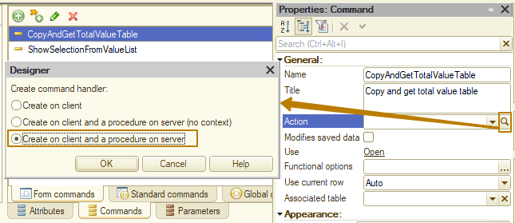
Trên thủ tục server, hãy tạo ValueTable mới và thêm ba cột vào danh sách cột: Sản phẩm (Product), Đơn giá (Price), Số lượng (Quantity). Sau đó hãy thêm 4 dòng vào bảng:
- Sản phẩm: Dây cáp, 10m; Đơn giá: 100; Số lượng 24
- Sản phẩm: Dây cáp, 10m; Đơn giá: 103; Số lượng 52
- Sản phẩm: Dây cáp, 15m; Đơn giá: 150; Số lượng 10
- Sản phẩm: Dây cáp, 20m; Đơn giá: 190; Số lượng 200
Bây giờ nhiệm vụ của chúng ta là tính tổng số lượng Sản phẩm “Dây cáp, 10m”. Có thể thực hiện điều này bằng một số cách:
1) Lặp đi lặp lại tất cả các dòng trong bảng, kiểm tra sản phẩm trong từng dòng, nếu đây là sản phẩm bạn đang tìm kiếm thì hãy tích lũy số lượng vào biến
2) Tìm các dòng trong bảng, trong đó Sản phẩm (Product) giống với sản phẩm đang tìm kiếm thông qua sử dụng phương thức FindRows() của bảng ValueTable và lặp đi lặp lại các dòng này bằng cách tích lũy số lượng trong biến
3) Sao chép bảng giá trị có tập mẫu theo Sản phẩm (by Product) vào biến mới, như vậy chúng ta sẽ có bảng mới chỉ có những dòng với sản phẩm cần thiết. Sau đó sử dụng phương thức Tổng số (Total) (<Column name>) của ValueTable mới này để nhận tổng số của cột với giá trị số.
Tại sao không thể sử dụng phương thức Total() trong tùy chọn thứ hai? Bởi vì phương thức FindRows() trả lại mảng với các dòng của ValueTable, chúng ta không thể sử dụng phương thức Total() cho nó.
Nên hiểu rằng ví dụ này không có nghĩa là các tùy chọn khác tệ hơn, nó hướng tới hiển thị cách làm việc với ValueTable thông qua sử dụng những phương thức có sẵn của đối tượng này.
Hãy sử dụng tùy chọn thứ 3 để thực hiện nhiệm vụ này.
Hãy nhìn vào mô tả phương thức Sao chép (Copy) của ValueTable:
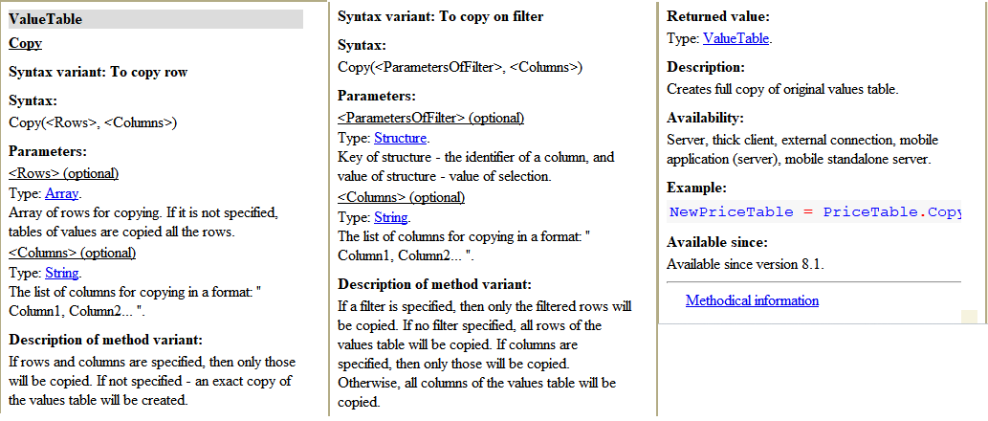
Có 2 phương án để xác định tập mẫu (mà không bắt buộc, bạn cũng có thể sao chép cả bảng):
1) Để sao chép dòng (To copy row) – chuyển mảng dòng bảng của giá trị để sao chép vào bảng mới
2) Để sao chép theo bộ lọc (To copy on filter) – chuyển cấu trúc có bộ lọc, trong đó các khóa là tên của cột, và giá trị là những giá trị trong các cột.
Hãy khởi tạo biến RowsFilter thông qua tạo cấu trúc với khóa “Sản phẩm” ("Product") và giá trị "Dây cáp, 10m". Hãy khởi tạo biến ProductTable bằng cách gọi ra phương thức Copy() của bảng ValueTable và chuyển biến RowsFilter sang nó. Sau đó hãy sử dụng phương thức Tổng số (Total) (<Column Name>) của ValueTable mới này để nhận tổng số cho cột mà bạn đã chuyển vào để làm tham số.
Sau khi tính tổng số, hãy thông báo kết quả cho người sử dụng dưới dạng "Số lượng <Product> bằng <QuantityTotal>", trong đó <Product> - là tên trình bày của sản phẩm và <QuantityTotal> là Tổng số lượng (Total quantity) được tính toán.
- Tạo lệnh CalculateTotalAtValueTree và các hàm sự kiện client và server cho nó, bởi vì ValueTree không khả dụng từ phía client. Trong nhiệm vụ này chúng ta sẽ làm việc với sự lặp đi lặp lại của cây đa cấp.
Chúng ta sẽ tạo cây bán hàng 3 cấp, trong đó cấp đầu tiên là kỳ, thứ hai là khách hàng, và thứ ba là sản phẩm và số tiền.
Trước hết, hãy tạo các cột dạng cây: Kỳ (Period), Khách hàng (Customer), Sản phẩm (Product), Số tiền (Amount) (tất cả đều có dạng Xâu ký tự (String)).
Cấu trúc dạng cây (nói đơn giản, tôi sẽ hiển thị các cấp bắt đầu từ đầu tiên, mặc dù trên thực tế việc đánh số các cấp trong cây bắt đầu từ số 0):
Cấp (Level) | Kỳ (Period) | Khách hàng (Customer) | Sản phẩm (Product) | Số tiền (Amount)
1 | Tháng 1 năm 2023
2 | Tháng 1 năm 2023 | John
3 | Tháng 1 năm 2023 | John | Nước | 1250
2 | Tháng 1 năm 2023 | Albert
3 | Tháng 1 năm 2023 | Albert | Nước | 480
3 | Tháng 1 năm 2023 | Albert | Bột | 1000
1 | Tháng 2 năm 2023
2 | Tháng 2 năm 2023 | John
3 | Tháng 2 năm 2023 | John | Nước | 2500
2 | Tháng 2 năm 2023 | Bob
3 | Tháng 2 năm 2023 | Bob | Đậu | 130
3 | Tháng 2 năm 2023 | Bob | Nước | 800
Cách tốt nhất để lặp đi lặp lại cây với số cấp lớn hoặc không xác định là đệ quy. Nếu bạn chưa gặp khái niệm này, tôi khuyên bạn nên đọc về nó, nhưng hiện tại chúng ta chỉ sẽ ghi nhớ nguyên tắc chính của nó là phương pháp đệ quy tự gọi chính nó. Trước hết, chúng ta cần quyết định phương thức chúng ta sẽ là thủ tục hoặc hàm. Thủ tục đệ quy bình thường tích lũy giá trị trong biến được lấy làm tham số, hàm đệ quy tích lũy nó trong biến được khởi tạo nội bộ và trả lại kết quả.
Hãy gắn với hàm để mã gọi ra bên ngoài phương thức đệ quy ngắn hơn bởi vì chúng ta không cần khởi tạo biến được chuyển vào.
Ví dụ:
// function
AmountOfProduct = AmountOfProductAtTree(SalesTree, "Water");
// procedure
AmountOfProduct = 0;
CalculateAmountOfProductAtTree(SalesTree, "Water", AmountOfProduct);
Nhiệm vụ là viết phương thức AmountOfProductAtTree(Cây (Tree), Sản phẩm (Product)) nhận cây và tên sản phẩm làm đầu vào và trả lại số tiền cho sản phẩm này trong tất cả các dòng của cây.
Chú ý quan trọng: có thể lấy các dòng của cây bằng cách truy cập đến Thuộc tính Dòng (Rows property), cũng có thể nhận những dòng của dòng cụ thể trên cây bằng cách tương tự!
Trong hàm, bạn nên khởi tạo biến bởi giá trị 0, sau đó lặp đi lặp lại các dòng trong cây, tích lũy trong biến số tiền chỉ của sản phẩm được chuyển vào tham số Sản phẩm (Product). Khi một số điều kiện nhất định xảy ra hoặc luôn luôn xảy ra, cần gọi ra cùng hàm trong vòng lặp, chuyển dòng hiện tại của cây vào đó và thêm kết quả mà nó trả về vào biến.
// beginning of a function
Result = 0;
For Each TreeRow In Tree.Rows Do
// your code
Result = Result + AmountOfProductAtTree(TreeRow, Product);
//…
Gọi ra hàm này bằng cách chỉ định "Nước" (“Water”) vào tham số Sản phẩm (Product) và gửi thông báo cho người sử dụng với giá trị kết quả có định dạng "Amount of Water is <Result>".

Kết quả cuối cùng của biểu mẫu TestCollections sẽ như sau:
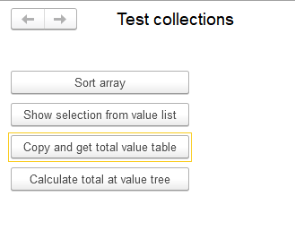

https://meet.google.com/xfx-nizq-hmy

